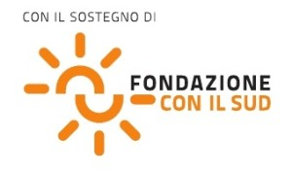
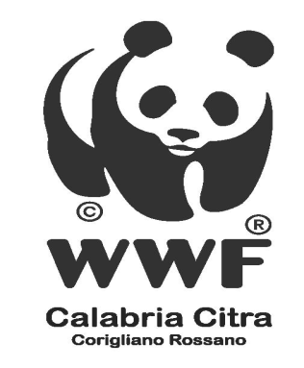
Un Popolo Attivo

Spett./LE DIRIGENTE SCOLASTICO
I.C.A AMARELLI
87064 CORIGLIANO-ROSSANO

Oggetto: “CICCA CHALLENGE 2022" – Caccia alle cicche per le strade cittadine
L’AUSER “Un Popolo Attivo” e il WWF Calabria Citra Corigliano-Rossano, hanno pensato ad una campagna per sensibilizzare i giovani e la cittadinanza ad un maggiore rispetto dell’ambiente, considerato che la dispersione di mozziconi di sigaretta costituisce un problema ecologico reale, finora, ingiustamente trascurato.
Ogni anno, infatti, 72 miliardi di mozziconi di sigarette vengono dispersi nell'ambiente dai circa 1.5 miliardi di fumatori esistenti, contribuendo gravemente all'inquinamento urbano e ambientale.
I mozziconi di sigaretta sono tanto inquinanti e pericolosi per l’ambiente e per la salute quanto i rifiuti industriali. Si pensi che nel Mar Mediterraneo, per esempio, rappresentano il 40% dei rifiuti totali.
L’iniziativa promossa dall’AUSER “Un Popolo Attivo” con il sostegno di Fondazione con il Sud e dal WWF Calabria Citra Corigliano-Rossano vedrà premiati con un gelato o un caffè oppure una scatoletta di colori, tutti coloro che porteranno almeno 15 mozziconi di sigarette possibilmente in un contenitore di carta.
L’ evento che si svolgerà giorno giovedì 27 ottobre p.v. dalle ore 08.00 alle ore 10.00 in via Galeno sotto il porticato della tabaccheria di fronte le scuole Monachelle e nello stesso giorno dalle17.00 alle 20.00 in piazza B. Le Fosse
Siete tutti invitati a prendere parte all’evento!
Cordiali saluti.
Corigliano-Rossano 12/10/2022
Il Presidente AUSER “Un Popolo Attivo”
Natale CAVALLO

Auser “Un Popolo Attivo” di Corigliano-Rossano
Ente del Terzo Settore D. Lgs. n. 117 del 3 luglio 2017 • C.f. 97024590784
Via Sibari, n. 17 - 87064 Corigliano-Rossano (CS) Tel. e Fax 0983-512004 /Cell. 342-1904240
E-mail: auserrossano@libero.it- pec: auserrossano@pec.it sito web: auserrossano.wordpress.com

